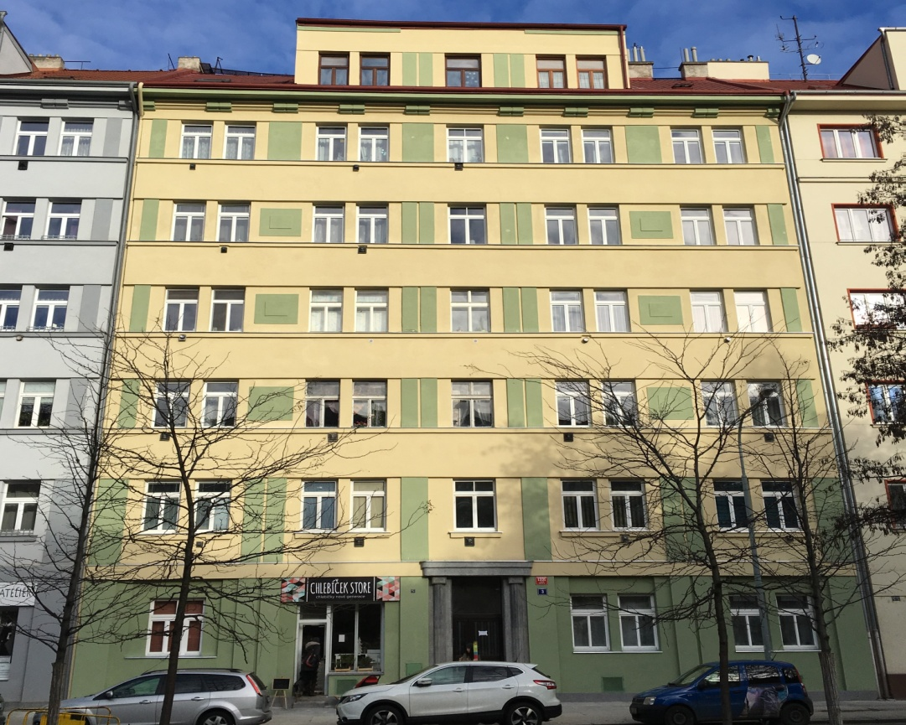

Zápis z jednání shromáždění Společenství vlastníků domu

č.p. 1331 v Libni

Datum a čas konání: 13.12.2016 od 18 hodin

Místo konání : v domě na adrese nám.Dr. Holého1331/3, Praha 8 – Libeň
Program jednání :

- Prezence a seznámení s novými vlastníky
- Schválení nových stanov SVJ
- Zpráva o průběhu stavby
- Diskuse
- Závěr

Zahájení schůze/čas: 18.05
Jednání společenství vedla předsedkyně výboru SVJ Květa Štěpánová.
1. Úvodem proběhla kontrola usnášeníschopnosti jednání shromáždění SVJ - prezence. Hlasovací podíl přítomných vlastníků činí v součtu 81,87 % a jednání tedy je usnášeníschopné.
2. Předsedkyně výboru shrnula proces přípravy stanov (připomínkové řízení a jeho vypořádání), poděkovala připomínkujícím za spolupráci a vyzvala zúčastněné k případným dotazům a připomínkám. Žádné nebyly. Proběhlo hlasování o předloženém návrhu nových stanov SVJ a shromáždění nové stanovy jednomyslně schválilo.
3. Předsedkyně výboru seznámila vlastníky se skutečnými náklady na realizované zateplení a opravu fasády domu, které se oproti původnímu rozpočtu 2.101.449,- Kč zvýšily o vícenáklady ve výši 21.050,- Kč. Dále přednesla návrh výboru společenství, aby penále z prodlení, které vzniklo při realizaci stavby, nebylo účtováno v plné výši, ale jen ve výši 50% vzniklé částky, tj. 26.500,- Kč z důvodů velmi dobré kvality provedených prací, dobré spolupráce a vstřícného přístupu stavební firmy. Dále informovala vlastníky o nainstalovaných drátech proti holubům a též o aplikaci antigraffiti nátěru na 1. nadzemní patro domu.
4. V diskusi navrhl Petr Mráz odměnit předsedkyni výboru SVJ Květu Štěpánovou za čas strávený přípravou nových stanov a dozorem nad průběhem stavebních prací. Shromáždění vlastníků jednomyslně schválilo odměnu ve výši 10.000,- Kč.
Petr Mráz podal návrh na nákup a instalaci venkovních žaluzií pro jižní stranu domu. Návrh byl vlastníky vítán, někteří již o realizaci uvažovali z vlastních prostředků. Předsedkyně výboru přislíbila, že výbor zajistí přípravu možných variant včetně cenových nabídek a tyto předloží na příštím jednání shromáždění vlastníků. Vzhledem k tomu, že náklady budou významné, nebude možné tuto akci realizovat dříve než v roce 2018, neboť po úhradě faktury za stavební práce zbude ve fondu oprav cca 600 tisíc Kč.
5. Usnesení shromáždění vlastníků:
- Shromáždění vlastníků jednomyslně schválilo nové stanovy SVJ
- Shromáždění vlastníků vzalo na vědomí zprávu o realizaci zateplení a opravy fasády a jednomyslně schválilo účtovat stavební firmě REBOS penále z prodlení pouze ve výši 26.500,- Kč
- Shromáždění vlastníků jednomyslně schválilo odměnu předsedkyni výboru SVJ Květě Štěpánové ve výši 10.000,- Kč
- Výbor zajistí přípravu návrhu na nákup a instalaci venkovních žaluzií zejména pro jižní stranu domu (termín: předloží zároveň s rozpočtem na rok 2017)
Přílohy zápisu :
- Prezenční listina (včetně plných mocí)
- Pozvánka na shromáždění vlastníků
- Výpis stavu účtu domu, Pohledávky SVJ
- Soupis provedených prací-realizace stavby

Schůze ukončena/čas : 18:30
V Praze dne : 13.12.2016

Zápis vyhotovila: Květa Štěpánová ……………………………...........

Správnost zápisu ověřil/a :

Markéta Nováková …………………………………....

Martin Radomskij . ……………………………………

